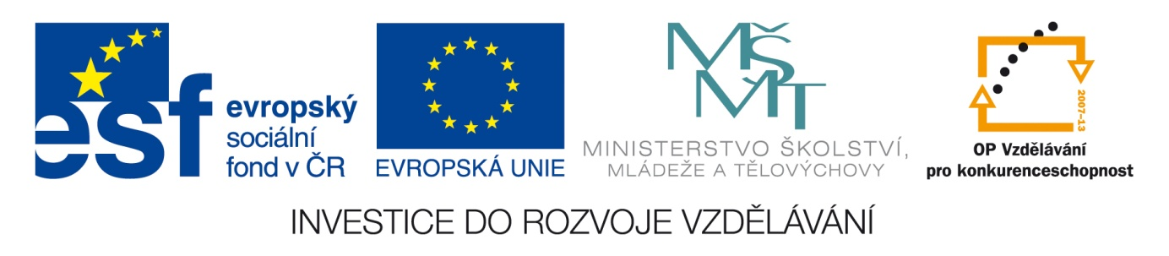

Název školy: Střední průmyslová škola, Ostrava - Vítkovice, příspěvková organizace

Autor: Ing. Vlasta Švachová

Datum: 12. 6. 2012

Název: VY_32_INOVACE_9.3.14

Číslo projektu: CZ.1.07/1.5.00/34.0125

Téma: **Pracovní poměr – pracovní list**

Anotace: Pracovní list slouží k pochopení pojmu pracovní poměr a jeho formy. Žáci

interaktivně, ústně i písemně procvičují dané učivo.

**Pracovní poměr**

Jedná se o vztah mezi zaměstnancem a zaměstnavatelem, zakládá se smlouvou mezi oběma stranami.

**Náležitosti pracovní smlouvy:**

* druh práce (mzdová účetní),
* místo výkonu práce (Tábor, Flora, a.s.),
* den nástupu do práce (1. září 2012), nutno uvést, zda bude zaměstnanec vysílán na pracovní cesty.

Mohou zde být i další ujednání:

* jedná – li se o dobu určitou a neurčitou, **pracovní poměr na dobu určitou** (např. 1 rok), lze ho sjednat na dobu nejvýše tří let ode dne jeho vzniku u jednoho zaměstnavatele celkem třikrát, pokud není v pracovní smlouvě výslovně dohodnuta doba trvání pracovního poměru, je sjednán automaticky na dobu neurčitou
* zkušební doba – maximální délka 3 měsíce, nelze ji prodlužovat, nelze ji sjednat jedná-li se o pracovní poměr na dobu určitou, může a nemusí být v pracovní smlouvě dohodnuta

Zaměstnavatel je povinen:

* sjednat pracovní smlouvu písemně a jedno vyhotovení smlouvy předat zaměstnanci,
* informovat zaměstnance do 1 měsíce od vzniku pracovního poměru informovat o jeho právech a povinnostech.

 **Tyto informace musí obsahovat:**

a)jméno zaměstnance, název a sídlo, včetně právnické formy – a.s.,

b) bližší označení druhu a místa výkonu práce,

c) nárok na délku dovolené na zotavenou,

d) údaje o výpovědních dobách,

e) údaj o mzdě a způsobu odměňování, splatnosti mzdy termínu výplaty, místu a způsobu vyplácení,

stanovení pracovní doby a rozvržení pracovní doby.

**Povinnosti zaměstnavatele:**

* přidělovat zaměstnanci práci podle sjednané smlouvy a platit mu mzdu,
* vytvářet podmínky pro plnění jeho pracovních úkolů.

**Povinnosti zaměstnance:**

* konat práci podle pokynů zaměstnavatele,
* konat práci osobně a ve stanovené pracovní době,
* dodržovat pracovní kázeň.

**Změny pracovního poměru**

**1. Převedení na jinou práci –** ZP přesně definuje, kdy zaměstnanec musí a kdy může být převeden

na jinou práci. Musí být přesně specifikována práce, kterou bude vykonávat.

**2. Přeložení na jiné místo -** lze pouze se souhlasem zaměstnance.

**Dovolená**

* nárok na dovolenou vzniká po odpracování nejméně 60 dnů,
* základní výměra dovolené jsou 4 týdny,
* dobu čerpání určuje zaměstnavatel a to alespoň 2 týdny souvisle v příslušném kalendářním roce, nejpozději do konce roku,
* po dobu dovolené pobírá zaměstnanec průměrnou mzdu.



**Rozvržení pracovní doby**

* povinná pracovní doba = 40 hodin týdně (8 hodin denně), práce vykonávaná nad tuto dobu je prací přesčas a náleží za ni příplatek nebo poskytnutí náhradního volna,
* po 6 hodinách nepřetržité práce je nárok na 30 minutovou přestávku, která se nezahrnuje do pracovní doby u mladistvých je povinná přestávka po 4,5 hodinách práce.

**Ujednání pracovní doby**

* zákonem je určena minimální mzda ve výši Kč 8.000,- za měsíc (Kč 48,10,- za hodinu),
* způsob vyplácení mzdy (hotově, na účet),
* mzdové zařazení zaměstnance,
* splatnost mzdy (termín výplaty).